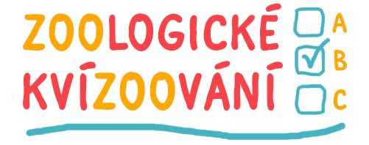
III. ročník

Pokyny k zoologické soutěži KvíZOOvání pro školy, kterou pořádá Zoologická zahrada Jihlava.

Soutěž probíhá ve třech kategoriích:

I. kategorie: žáci 1. a 2. třídy ZŠ
II. kategorie: žáci 3. – 5. třídy ZŠ
III. kategorie: žáci 6. – 9. třídy ZŠ a odpovídající ročníky víceletých gymnázií

Školní kolo
Školní kolo probíhá formou testu, který Vám zašleme elektronicky na začátku února. Školní kolo by mělo na škole proběhnout do 17. března 2023, kdykoliv podle možností jednotlivých škol a tříd. Zadání úloh pro I. kategorii čte vyučující a žáci zaznamenávají odpověď do tabulky zakroužkováním správného obrázku. Žáci II. a III. kategorie mají k dispozici zadání a správnou odpověď označí X do tabulky. Odpověď vybírají ze 3 možností A, B, C; vždy jen jedna odpověď je správná. Vyhodnocení provede vyučující. Za špatné odpovědi se body neodečítají. Čas na vypracování není omezen.

Výsledkovou listinu za školu pro jednotlivé kategorie nám zašlete e-mailem nejpozději do 19. března 2023.

Šest nejlepších žáků podle počtu bodů vytvoří tým (v každé kategorii), který postoupí do základního kola. Nemůže-li se žák zúčastnit, můžete ho nahradit dalším v pořadí.

Základní kolo
Základní kolo bude probíhat v jihlavské zoo. K testovým otázkám bude zařazeno i poznávání živočichů na obrázcích a poznávání přírodnin. Žáci budou soutěžit v týmech složených maximálně z šesti soutěžících. Každá škola se může zúčastnit pouze s jedním družstvem v jedné kategorii, tj. max. tři družstva – 18 žáků. Termín, kdy škola přijde do zoo na základní kolo, si zvolí škola sama po domluvě v termínu od 20. března do 28. dubna, preferujeme čas od 11 hodin a později. Termíny domlouvejte telefonicky na čísle 565 596 963 nebo mailem na adresu kotoun@zoojihlava.cz. Předpokládaná délka trvání základního kola je cca 45 minut. Po skončení nebo před začátkem máte možnost navštívit zoo. Pro všechny zúčastněné žáky základního kola máme připravenou odměnu.

Finále
Finálové kolo proběhne v úterý 16. 5. 2023 v Zoo Jihlava v dopoledních hodinách. V každé kategorii budou soutěžit 3 družstva, která získala nejvyšší počet bodů v základním kole. Žáci budou soutěžit jako tým, součástí bude i praktický úkol v zoo. Výsledky ohodnotí soutěžní porota. Pro všechny zúčastněné žáky finálového kola máme připravenou odměnu.

Více informací a přihlašování na www.zoojihlava.cz/souteze

Kontakt: Ing. Aneta Kotoun
telefon: 565 596 963
email: kotoun@zoojihlava.cz

